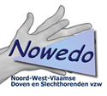
Nowedo vzw organiseert een KOEKENVERKOOP

Nowedo vzw is een vereniging voor doven en slechthorenden uit de regio Noord-West-Vlaanderen. We organiseren een KOEKENVERKOOP ten voordele van onze vzw.

Wanneer start de koekenverkoop? Vanaf 1 juli 2026 tot 4 oktober 2026.
Je kan het bedrag storten op de rekening van Nowedo vzw: BE64 4700 3180 9152.

Mogen wij via deze weg vragen om onze vereniging te steunen door aankoop van deze koeken?
De bestelde koeken kunnen afgehaald worden op zondag 8 november 2026 tussen 14.00u en 19.00u in Gebarenhuis Nowedo, Polderstraat 76a, Sint-Kruis. Meer info bij info@nowedo.be.

Het bestuur van Nowedo vzw dankt u alvast voor uw steun enne… smakelijk!

BESTELFORMULIER KOEKEN
Naam collega / kennis / familie / vrienden: ……………………………………………………………………………………………
De bestelling wordt bezorgd door (naam): ……………………………………………………………………………………………
bestelt hierbij Afdeling:

 | PRODUCTFOTO | PRODUCT | PRIJS/DOOS | AANTAL | TOTAAL
1 | 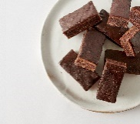 | WoW! BROWNIES (20 stuks) | 8 EURO
2 | 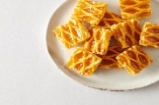 | WoW! Carré confituurkes (18st) | 8 EURO
3 | 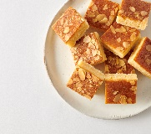 | WoW! Frangipannes (18 stuks) | 8 EURO
4 | 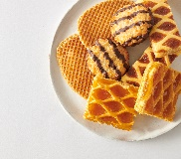 | WoW! TAKE A BREAK MIX (16st) - 4 Wow! Kokosrotjes - 4 Wow! Gevulde wafels - 4 Wow! Carré confituurkes - 4 Wow! Frangipannes | 8 EURO
5 | 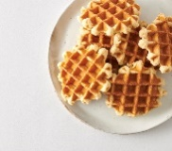 | Wow! Wafels met vanillesmaak (10 stuks - per 2 verpakt) | 8 EURO
 |  |  |  | TOTAAL

Bezorg dit bestelstrookje voor 4 oktober 2026 aan info@nowedo.be of opsturen naar Nowedo vzw, Polderstraat 76 A bus 1, 8310 Brugge, alvast bedankt!
Rekeningnummer Nowedo vzw: BE64 4700 3180 9152.
Surf ook op www.nowedo.be

